贝德莱洗衣管理系统
(10.0)软件说明文档

北京华海智邦科技开发有限公司
2014年7月
售后部撰稿

目录
- 公司简介
- 荣誉证书
- 软件声明
- 使用协议
- 硬件产品
- 软件安装
- 软件登录
- 系统设置
九、 前台业务
十、 信息查询
十一、客户管理
十二、系统工具
十三、信息统计
十四、财务统计
十五、问题解答

一、公司简介
北京华海智邦科技开发有限公司创建于2000年，是国内唯一一家专业从事洗染行业软件研发的企业，利用先进的软件开发理念，深入国内洗染行业的系统研究，全力推进国内洗染行业的科技管理新模式。是中国洗染行业应用软件产品和硬件系统集成服务供应商。
近十几年来，北京华海智邦科技开发有限公司一直不断地为客户带来创新性的技术和产品， 树立了中国洗染行业应用软件最耀眼的品牌。今天，北京华海智邦科技开发有限公司旗下的 “贝德莱”系列洗衣行业应用软件已经运行在全国超过60,000个洗染企业的电脑上。其产品线满足了单体洗衣店、一厂多店、多厂多店、网络洗衣、无线刷卡、水洗工厂、医疗洗涤等各种形式的洗染企业的需求，自主研发了“贝德莱”洗衣管理系统单机版、网络版、无线版、工厂版、财务版、衣物输送线自动控制系统及洗衣自助收发系统等系列知名产品。北京华海智邦科技开发有限公司在洗染行业应用软件领域的技术实力和市场营销能力方面一直保持着领先地位，营业规模持续高速增长。
“贝德莱”收银管理软件，与中国洗染行业共同进步！
二、荣誉证书
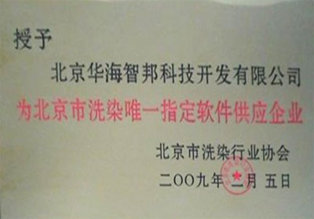

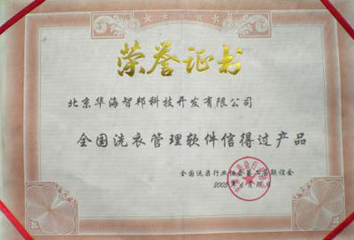

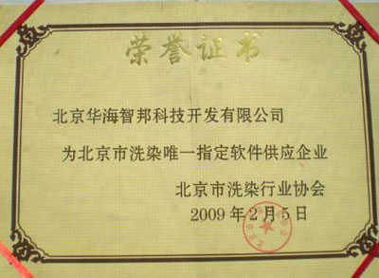
- 软件声明
本使用说明未经同意不得随意更改，本公司保留在技术、软件、硬件和零部件上变更产品的权利。用户如果需要了解与产品有关的进一步信息，可与华海智邦公司联系。
未经使用版权拥有者书面即可，任何单位或个人不得复制、复印、改写、翻译、传送此手册的全部内容或部分内容，或从事其他任何形式的侵权行为，版权允许的情况不在其列，(版权归本公司所有)。
在各洗衣公司对管理要求不同和软件不断更新的情况下，此发行使用说明中的一些产品功能可能会有不适用的叙述说明，敬请见谅。
编辑者们已尽最大能力减少失误，但在此不担保本手册无任何疏忽或错误，也不为任何的损失提供保证或赔偿，使用者有任何建议请直接与我公司联系。生产厂商不做陈述或基于此点内容的担保，并且明确放弃人和为了销售或利益性特殊目的的任何暗指的担保。除此之外，本发行手册也仅提供使用者参考用，不提供任何形式担保，不排除会在更新发行。手册若有任何内容的修改，恕不另行通知。如果想获得最新的信息，请与我们联系。
四、使用协议
1、重要须知-请认真阅读：
本《最终用户许可协议》（以下称《协议》）是您（个人或单位-机构团体）与本公司之间有关上述“软件产品”的法律协议。本“软件产品”包括计算机软件，并可能包括相关媒体、任何印刷材料，和“联机”或电子文件（以下称“软件产品”）。本“软件产品”中还包括任何对本公司提供给您的原“软件产品”的更新和补充。任何与本“软件产品”一同提供给您的所有带有单独一份最终用户许可证的“软件产品”依旧受原有那份许可协议中的条例和条款约束。您一旦安装、复制、下载、访问或以其他方式使用“软件产品”，您即表示您同意接受本《协议》各项条件的约束。如您不同意本《协议》的条件，请不要安装或使用《软件产品》。
2、软件产品许可协议
本“软件产品”受袒护著作权法及国际著作权条约和其它知识产权法及条约的保护。本“软件产品”只许可使用，而不出售。
3、许可证的授予
本<<协议>>授予您下列权利：
软件使用：您可在单一计算机、工作站、终端机、手持式计算机上安装、使用、访问、显示、运行或以其它方式与本“软件产品”的一份副本或用于同一操作系统的任何前版本相连运行。
储存/网络用途：您可在储存装置上储存或安装“软件产品”的一个副本，其目的只是使您内部网络上的其他计算机能够运行“软件产品”，然而，您必须为每台从储存装置运行“软件产品”的计算机都购买并专门配备一份许可证。一份“软件产品”许可证不得供不同得计算计共同或同时使用。您可以复制此软件的一个备份拷贝，但此拷贝不可在其他计算机上安装或使用。
保留权利：本公司保留为在此授予一切其它权利。
4、其他权利和限制说明
测试版软件：如果您想使用本“软件产品”的测试版，必须由本公司授权，方可使用本“软件产品”。
不可再销售软件：无论本<<协议>>其他章节如何说明，您不得再手或以其它方式有偿转让本“软件产品”。您对本“软件产品”的使用只限于使用、演示、测试或评估， 对反向工程（Reverse Engineering）、反向编译(Decompilation)、反汇编(Disassembly)的限制。您不得对本“软件产品”进行反向工程(reverse engineer)、反向编译(decompile)或反汇编（disassemble），但尽管有本限制，如使用法律明文允许上述活动，则不在此限。
- 商标：本 <<协议>>不授予您对本公司的商标或服务标志的任何权利。
- 出租：您不得出租、租赁、分许可、或出借本“软件产品”。
- 支持服务：本公司可能为本“软件产品”给您提供支持服务。支持服务的使用受用户手册“联网”文件或其它本公司提供的材料中所列本公司做为支持服务的一部分的政策和项目的制约。任何提供给您的附加软件码均属于本“软件产品”的一部分，受本<<协议>>的各项条款和条件的制约。至于您提供给本公司作为支持服务的一部分信息，本公司可将该信息用于商业用途，包括产品支持和开发。本公司在使用这些技术信息不会以个人形式提及到您。
- 终止：如您未遵守本<<协议>>的各项条件，在不损害其它权利的情况下，本公司可将本<<协议>>终止。如发生此种情况，则您必须销毁“软件产品”及其各部分的所有副本。
5、更新版本
如本“软件产品”标明是更新版本，为了使用本“软件产品”您必须适当地获得许可使用本公司表明有资格使用更新版本的产品，表明为更新版本的“软件产品”取代和或补充构成您有资格使用该更新版本的基础的产品，您只可按本<<协议>>的条款使用由此产生的更新产品。
6、著作权
本“软件产品”（包括但不限于本“软件产品”中所含的任何图象、照片、动画、录像、录音、音乐、文字和附加程序）、随附的印刷材料及本“软件产品”可访问的内容的所有所属权和知识产权均由其各自内容所有者所有并可能受相关版权或其它知识产权法和协议的保护。这份<<协议>>不授予您使用这些权利。如果这份“软件产品”包括只用电子形式提供的文档，您可打印一份该电子文档。您不得复制本“软件产品”随附的印刷材料。
7、双介质
您可能以多种介质得到“软件产品”，无论您以何种类型或大小的介质得到，您只可使用您得计算计使用的一种介质。您不得在另一台计算机运行另一介质。除非作为永久转让本“软件产品”的一部分，否则您不得将另一介质出借、出租、租赁给另一用户。
8、备份副本
在按照本协议安装一分本“软件产品”，您可以保留本公司提供给您本“软件产品”的原介质，仅用于备份或存挡之用。如果需要原介质可在计算机上使用“软件产品”，您可复制一份“软件产品”副本仅用于备份或存档之用。出本协议中明文规定外，您不可复制“软件产品”或随附本“软件产品”的印刷材料。
9、有限保证
有限保证: 本公司保证如下：1软件产品自收货后90日内基本符合随附书面 材料所述的功能；2本公司提供的支持服务应基本与有关书面材料中所述相符合本公司支持工程师将尽商业所允许的范围内尽力解决任何问题。在使用法律允许的范围内，凡与软件产品有关的默认保证，以90 天为限。
无其它保证: 在适用法律所允许的最大的围内，华海智邦及其供应商就软件产品不做其它明示或默认保证和条件，其中包括（但不限于）对软件产品的适销性、实用性、所有权或无侵权的默认保证以及提供和未提供支持服务。本公司保证给您特定法律权利，根据各国家的不同的规定，您可能还有其他权利。
有限责任: 在适用法律所允许的最大的围内，本公司或其供应商在任何情况下绝不就因使用或不能使用软件产品或因提供和未提供支持服务所发生的任何特殊的、意外的、非直接的或间接的损失（包括，但不限于营业利润损失、营业中断、商业信息的遗失或其他金钱上的损失）承担赔偿责任，即使本公司先被告知该损害发生的可能性。不论任何情况，本公司在本协议任何条款下承担全部责任。
本《协议》受中华人民共和国法律管辖。
本协议最终解释权归北京市华海智邦科技开发有限公司所有，如有变更，恕不另行通知(如有疑义，请与本公司联系)。
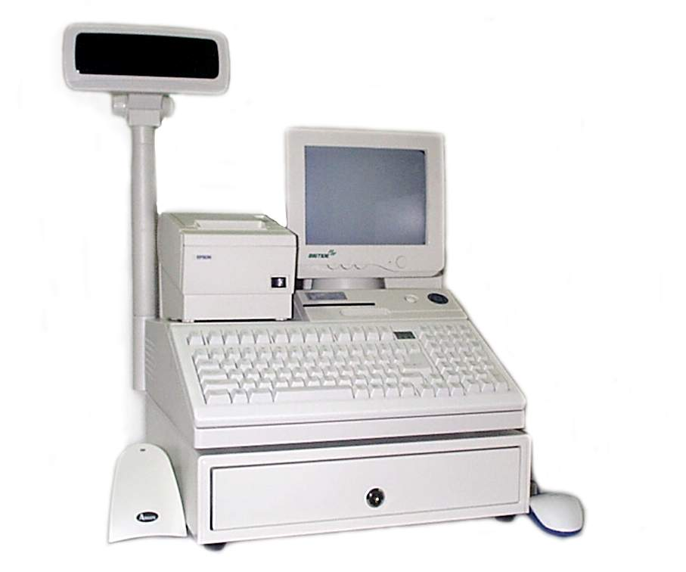
五、硬件产品
1、电脑收款机有以下部分
pos一体机
12.1英寸专业pos液晶显示器
80mm或58mm热敏票据打印机
条形码扫描枪
IC卡读卡器（射频卡读卡器）
键盘 鼠标
三档速电控钱箱
2、条码打印机
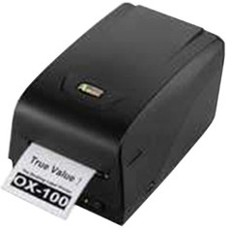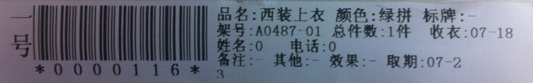
a、在收衣中，自动在水洗签上打印出店名格架号、衣物名 称、瑕疵
洗后效果、取衣日期等详细信息。
b、便于衣物后续处理工序扫描条码，简单快捷，后续工序处理衣 物时，
衣物瑕疵、特殊处理等内容可直接在条码签上看到，能 避免漏检。
c、高强度碳带打印的内容能经受水洗、干洗、漂白等恶劣工况， 不掉色、
不脱落。
d、成本较低，比印刷的纸质条码签便宜，节省费用。
e、打印的水洗条码签方便、美观实用、实惠。
3、短信猫
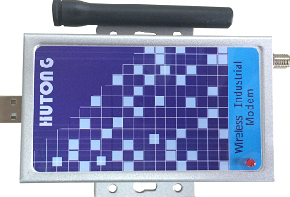
a、客户刷卡消费时，系统自动给客户发送消费信息，让客户更放心，同时也避免了店员盗用客户充值卡的情 况。
b、衣物洗完后上架时，系统自动给客户发送短信，提示 客户衣物已洗好，及时前来取衣，这样可以减少店内 的衣物库存，节省店内空间。
c、超期未取的衣物，也可给客户发送信息，提醒客户前 来取衣。
d、客户过生日时，可给客户发信息祝贺。
e、门店有优惠活动时，及时通知顾客。
六、软件安装
1、软件安装说明：
a、软件运行在windows2000 windows xp、windows7系统平台。
b、需完全安装office2003、office2007及更高office版本。
c、运行安装光盘中的软件安装程序，按提示点击“下一步”开始安装，直到安装完成为止。安装完成后请将加密狗插在电脑主机后的USB端口上，否则为试用版。（windows2000 windows xp、windows7不需安装加密狗驱动）。
注意：软件须安装在D盘，其文件夹名称“xygl”，重新安装操作系统或重新安装软件时，需先把xygl文件夹拷贝出来，软件安装完成后再把备份的xygl重新拷贝到新的安装目录下覆盖，即可恢复全部数据。
2、接线图
打印机数据线接口口
网线接口
鼠标接口

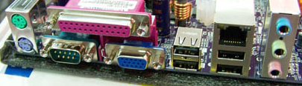
音频输出绿色，红色为麦克风输入

磁卡刷卡器与键盘串起后接口
U盘\LK481-U读卡器\射频卡读卡器\加密狗接口
显示器数据线接口
com口

3、硬件配置：
a、一套电脑（主机、显示器、键盘、鼠标），主机后面需带有打印机并口
b、打印机：（建议使用以下型号）
GP-80160II热敏票据打印机 （纸宽80mm）
GP-5890X II 热敏票据打印机（纸宽58mm）
c、条码阅读器：标准键盘口输入\usb接口输入
d、电控钱箱： 打印机ESC控制方式
e、读卡器：LK481-U型IC卡读写器\射频卡读卡器
4、其他产品
a、洗衣自助收发系统 e、来电宝
b、快速餐饮结算系统 f、评价器
c、手机APP
d、可打印手持pos机
七、软件登录
1、双击桌面洗衣管理图标，进入洗衣软件界面, 点▼选取用户名“管理员”, 输入密码1，点击登录进入主界面，如下图：
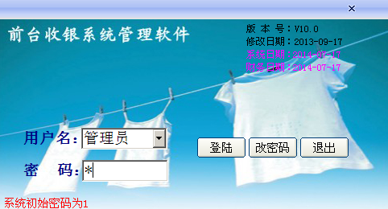
2、软件主界面
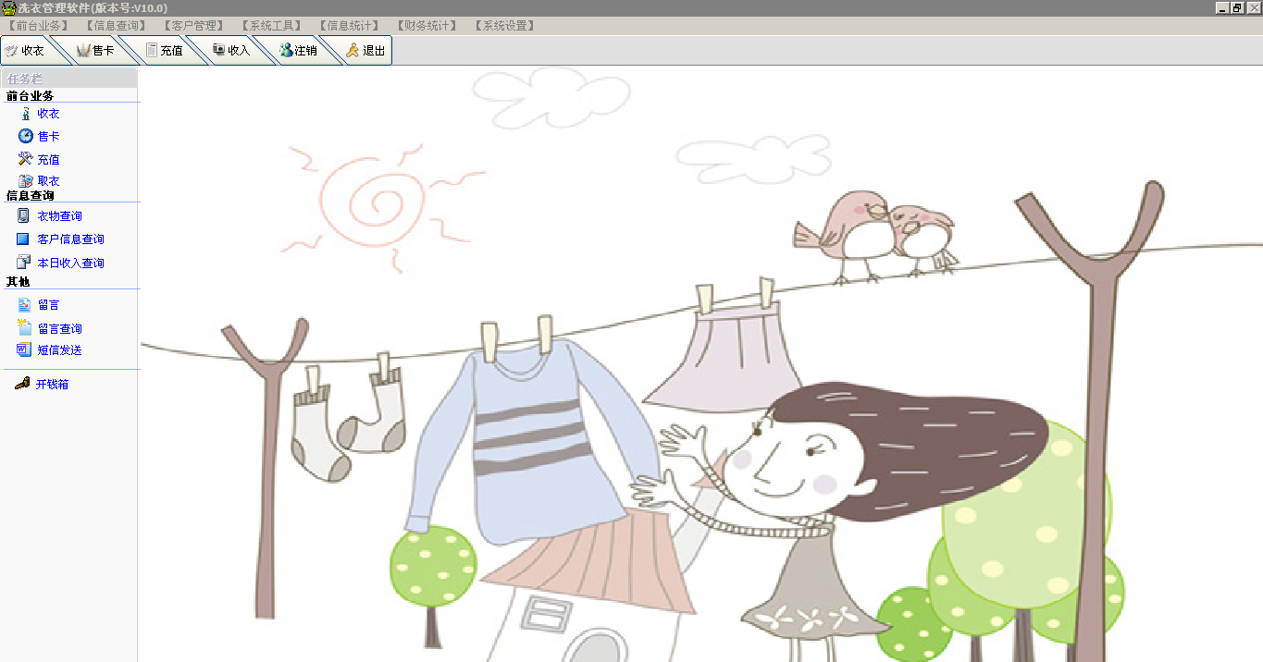
八、系统设置
A、系统参数
1、参数设置
a、分店信息
依实际情况更改各项（如店名、店地址、电话等），更改完成后点击保留修改，系统询问是否保留修改， 点是即可(此项中水洗条码位数、磁卡位数、流水号位数不能相同)。
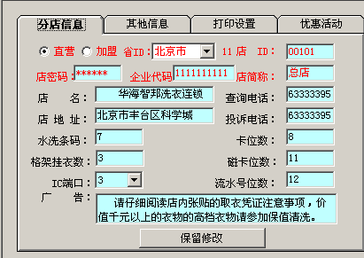
b、其他信息
依实际情况选取修改各项，然后点‘保留修改’即可。
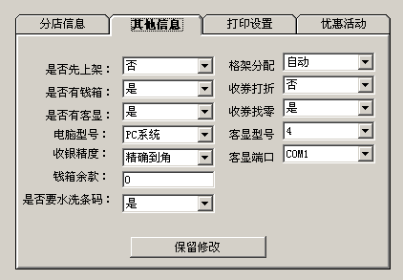
C、打印设置
按实际情况修改打印份数，为不打印，为调用打印机驱动，并可设置不同型号的打印机，设置完后点保留修改。
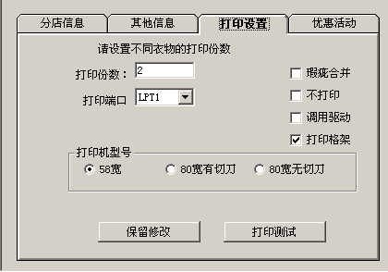
d、优惠活动
可设置全场折扣，并可设规定的打折时间段，会员客户还可设置享受折上折服务，同样可以设置打折时间段，修改日期可直接点▼更改。
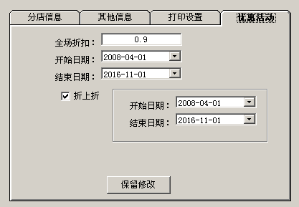
2、数据管理
点数据管理出现数据清空，点数据清空输入密码（whjs2000）可清空练习的所有数据。注意只能在正式用之前清空一次。
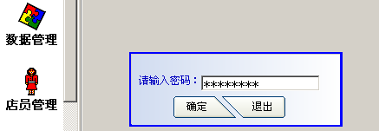
3、店员管理
输入姓名、用户名，点▼选取用户级别 ,点添加可添加店员。如果只是修改，双击左面人像修改相关项，完成后点击修改。删除时双击人像点删除即可（添加完成后登录密码默认为1，此界面还可以设置读写员工卡）。
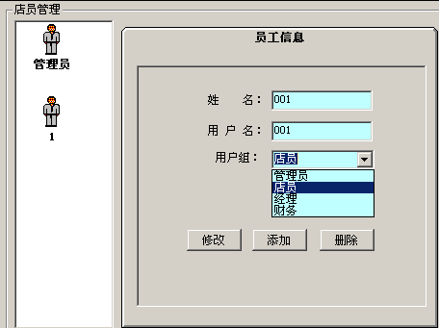 4．价格设置
可在列表内修改衣物名称、助记码和衣物价格。添加衣物时点▼选取衣物处理方式输入其余各项点添加。删除时双击所需删除衣物前面的框点击删除。-1为价格可调可以打折，0为价格不可调不可打折。格架系列需填入大写A、B、C、D、E、F任意格架号（衣物助记码不能重复）。
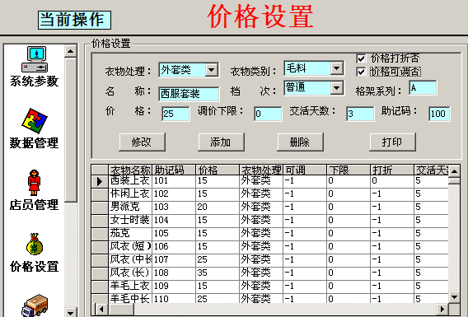 5、格架设置
下图中可设置A、B、C、D、E、F六个不同系列格架分区，并可设置电脑与输送线控制盒连动。输入格架首数和尾数可设置格架总数。有控制盒的还要设置电脑机号、格架控制端口号、取衣偏衣量和控制偏衣量等。
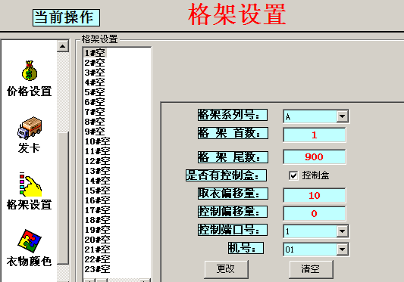
6、卡类设置
可以设置不同档次卡的类别、金额、折扣等，选可以自由卖卡时，卖卡和充值时可根据当时实际情况修改卡的金额和收银额，还可设置不同衣物类别卡的分类折扣。
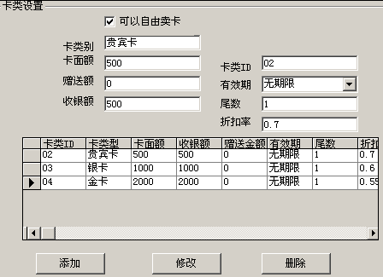
B、付款方式
输入代码、付款方式及类别可添加多种付款方式，如现金、洗衣券等，可设置为收银时是否允许折扣及允许选择。
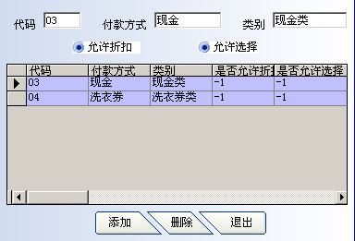
C、权限设置
可修改不同级别员工的不同权限，管理员为最高权限，修改时
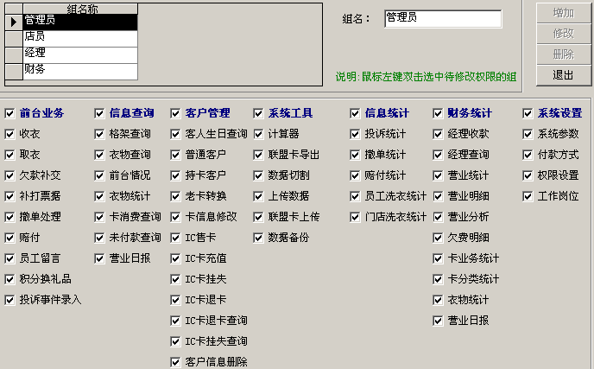
D、其他收费
可设置其他收费项目(输入项目名称点击添加，如衣物保管费、衣袋等)。
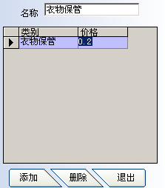
E、大类设置
可添加衣物大类(输入代码、大类名称点击添加，删除时需选中衣物类别点击删除，代码为前15的不允许删除)。
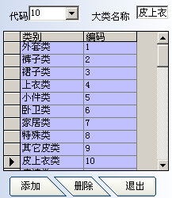
F、POS价格设置
设置上门收手持POS机价格(输入代码、衣物名称、价格点击添加，可修改和删除，可打印)。
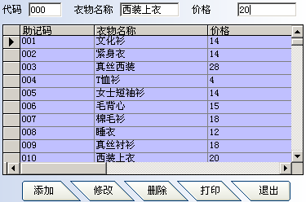
G、POS备注设置
设置上门收衣手持POS机瑕疵(输入代码、瑕疵名称点击添加，可修改和删除，可打印)
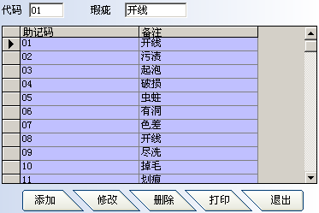
H、POS数据下载、POS挂失下载
首先把手持机与电脑相连(其端口设置为COM10)，然后把手持机点到下载数据，打开数据下载或挂失下载，下载数据到手持机上即可。
- 前台业务
1、收衣
点收衣进入收衣界面 ： 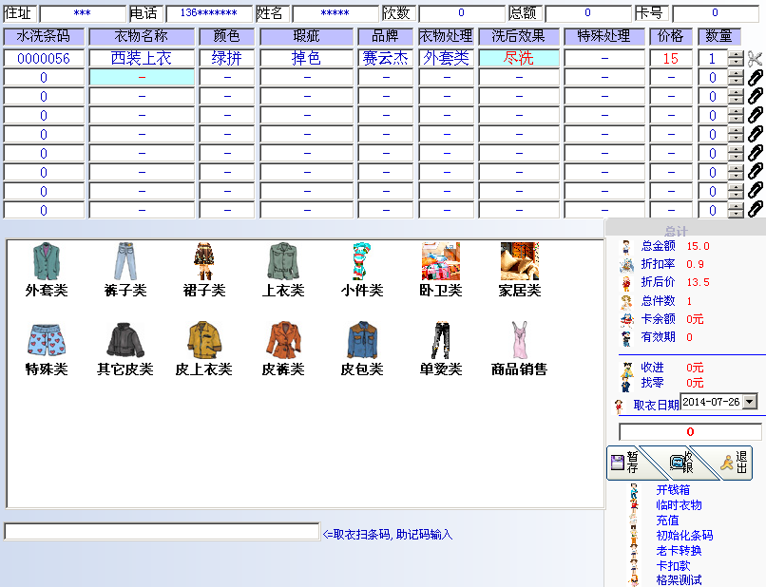
说明：上图中有外套类、裤子类、裙子类、小件类等衣物类别，可直接点击图片。此图可完成收衣、取衣、卖卡、充值、添加临时衣物、开钱箱等操作。收取多件相同衣物时，可点击件数或粘贴，如输入错误，可使用删除。点‘钱箱’输入登录密码会自动弹出钱箱，点临时衣物可临时添加价格表里面没有的衣物信息。
客户第一次来店时，首先需要输入客户电话或姓名点击添加，然后客户第二次来店输入电话后就会自动出现提示信息，提示客户来店的次数及客户消费情况。
A、售卡
IC\射频卡：点击消费卡后的标签条，系统弹出一售卡对话框，需输入卡号、客户姓名、电话、地址等信息，密码可选填(如填写卡消费时需输入正确密码方可操作)，选择卡类型，确定卡的金额和折扣，全部输入完成后点‘售卡’完成新卡的发放(IC注意插卡时卡的芯片朝上且向里插紧)。
磁条卡：首先系统设置－系统参数－分店信息中设置正确卡位数，然后直接在收衣界面中刷卡或输入卡号, 系统弹出一售卡对话框,需要输入卡号、客户的姓名、电话、地址等信息，密码可选填(如填写卡消费时需输入正确密码方可操作)，选择卡类型，确定卡金额和折扣，全部输入完成后点‘磁卡售卡’。
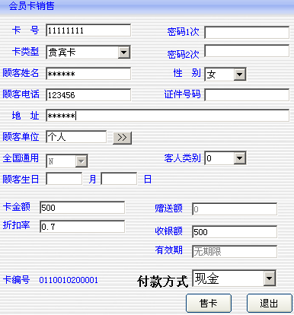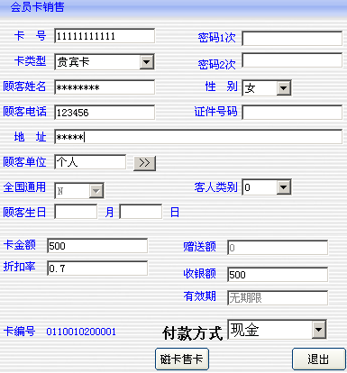
B、收衣过程 ：
a、点击‘客户电话’后的标签条输入客户电话及姓名
b、有充值卡的客户请先刷卡或读卡，读完卡后系统会自动调出客户的信息，然后收衣，收银后即为卡消费。
c、单击衣物名称的‘—’，‘—’变成红色，表示衣物信息将输入在该行，每一行输入一件衣物；点击下面的衣物处理图标选择相应项，出现相应的衣物列表，从列表中选择衣物并单击，同时衣物价格将自动出现在相应位置。输入多件衣物时，输入9件衣物后确认无误后需点击‘暂存’然后可以接着收，另暂存后衣物不能返回查看。相同衣物修改“数量”。注意：在衣物列表中，每件衣物后都有数字编号，可在键盘上直接手动输入。
d、单击衣物颜色一列的‘—’，‘—’变成红色，表示衣物颜色将输入在该行，出现颜色列表，从列表中选择衣物颜色并单击，注意：在颜色列表中，每种颜色后都有数字编号，可在键盘上直接手动输入。点击列表中的“更多”来增加，同时双击就可以删除该项。
e、品牌 / 瑕疵 / 洗后效果等操作与颜色输入相同，点击列表中的“更多”可增加新项，双击可删除该项。 特殊处理也可点击更多添加，点击特殊处理需要输入相应的价格，特殊处理不打折。
f、临时调整价格点击价格标签条，出现价格输入窗口，输入新价格，点击确定即可。 删除已输入衣物点击， 输入相同衣物点击。调整折扣率可直接点折扣率后的标签条更改，取衣日期点更改。
(注：管理中价格设置设为可调，此处价格红色显示，可以输入新价格；设为不可调价格将以蓝色显示。)
g、衣物输入完成后点收银，系统弹出确定衣物信息对话框，确认无误后点确定系统弹出收银对话框，选择收银方式输入收银金额，钱箱弹出即完成收银作业。同时可以进行四种不同收银方式。如果客户取衣时交费，可输入金额0，出现是否欠缴时点击‘是’，单据打印完成。
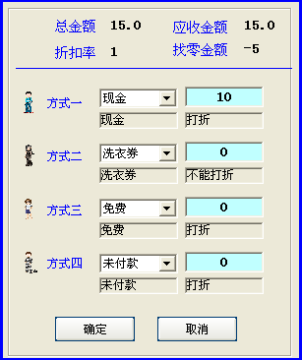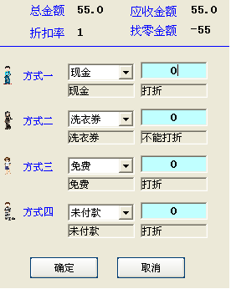
2、取衣
a、在收衣界面扫描洗衣单上的条码，将出现取衣窗口，上面有该流水号的衣物总件数及衣物的格架号码。可根据格架号找到衣物，核实衣物件数后点确定；系统询问‘衣物是否取走’，点击是衣物可取走。
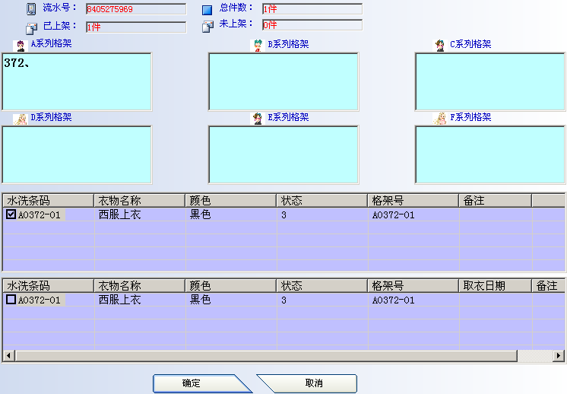
b、如客户是欠费的会出现欠费信息框，其中有多种补交方式，如现金、刷卡、收券等。客户补交完成后会出现取衣对话框，点击‘确定’可取走衣物。如果客户衣物有多件只取其中几件时，把不取的衣物前面的‘√’取消，再点确定可取走其中的几件衣物并打出未取衣物单。
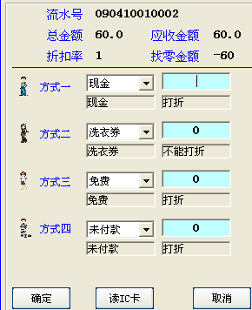
c、可输入电话号码或流水号点查询，查询出信息后点确定出现取衣对话框，按上述步骤取衣操作。
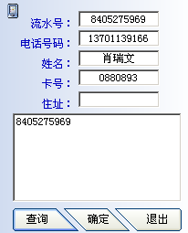
3、欠款补交
输入客户取衣单流水号，然后点确定，输入相对应补交的欠费金额，再点确定，补交完成。
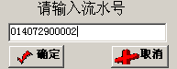

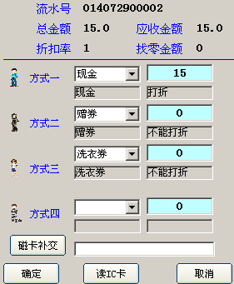
4、补打票据
输入单据号点击查询，查出信息后点击打印（如补打水洗条码需点击条码打印）。
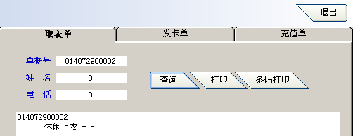
5、送洗衣物
衣物后上架或门店衣物需送到工厂洗时，需要点送洗衣物打印票据。把待送洗衣物全选到送洗对话框，点送洗确定（打印份数可修改）。
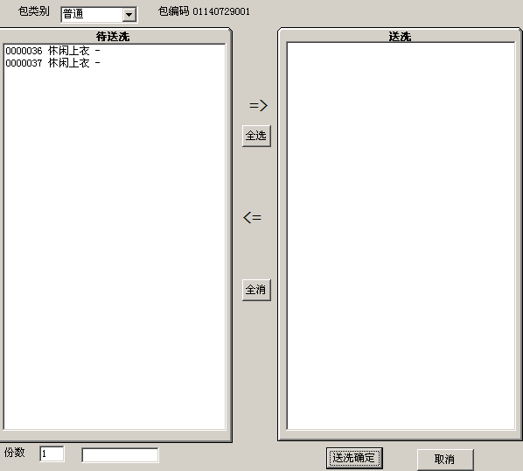
6、回店衣物
工厂衣物返回到门店后，需一件一件扫描不干胶签上的条码，扫描完成后点接收确定（衣物洗好回店）。
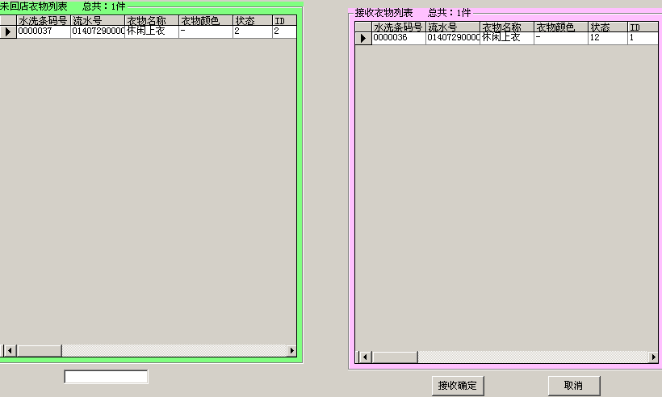
7、交期预警
选择开始、结束日期点查询，可查询出该时间段内需洗好发出的衣物，可打印明细。
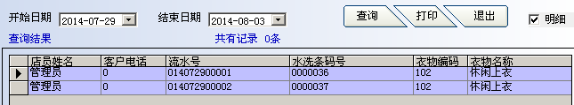
8、撤单处理（管理员权限操作人员才可以撤单）
输入衣物条码号点查询或按ENTER键，双击所要退的衣物，输入退单原因，然后点击确定，出现退款对话框，可退现金、洗衣券、卡等。
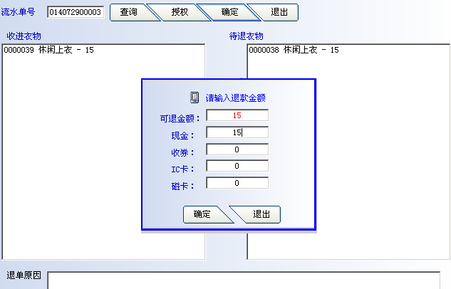
9、赔付
衣物洗坏或丢失情况下需赔付，输入流水单号点查询，双击需赔付衣物，录入赔付原因点确定，在退单对话框内输入金额（可赔付现金、洗衣券、卡等）。
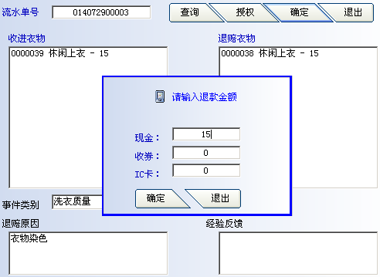
10、员工留言
员工之间有事情交待处理时可写在下面。
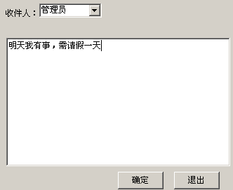
11、积分换礼品
首先读取会员卡信息，选取兑换商品，然后点击兑换即可。
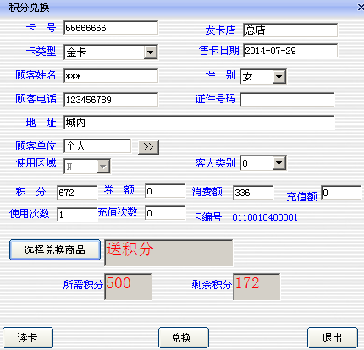
12、投诉事件录入
输入客户信息，选择被投诉人，录入投诉内容、处理结果点击确定。
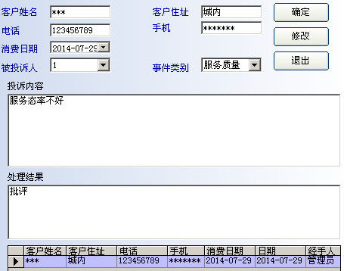
- 信息查询
1、格架查询
输入衣物流水号点查询可查询衣物信息及衣物上架情况，可单独选中某个格架清空。
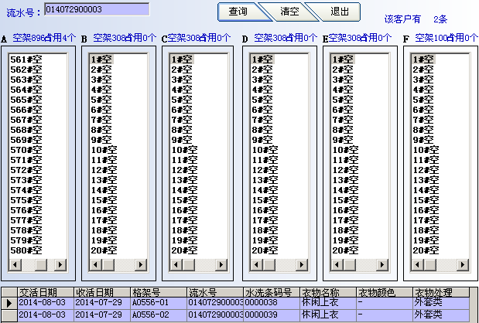
2、衣物查询
选择衣物状态，输入客户电话或输入条码号(洗衣单流水号)按ENTER（回车键）即可查出衣物信息。如客户取衣单丢失，可通过输入客户电话按ENTER（回车键）查出客户洗衣单流水号并记下，并在收活界面左下角输入取衣单号按ENTER（回车键）同样可以取走衣物。还可收衣日期及衣物归属查询衣物。
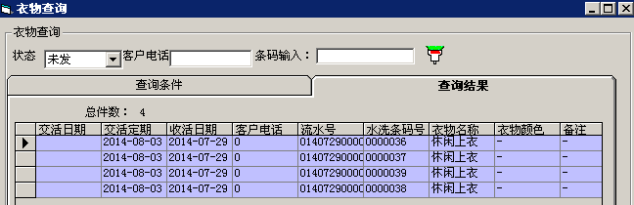

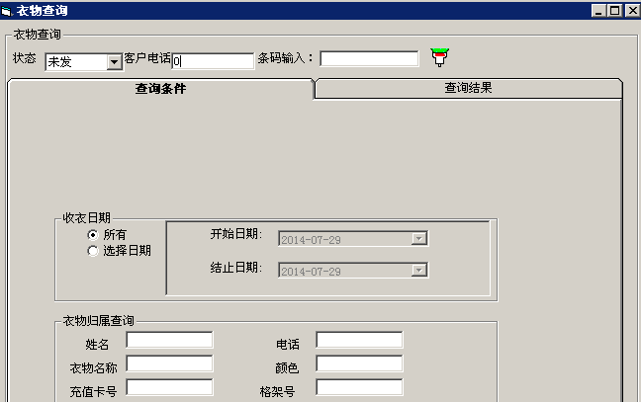
3、交班\营业日报
营业员下班后点击交班，并打印交班报表（收衣件数、欠费金额、售卡充值金额、现金收入等）。
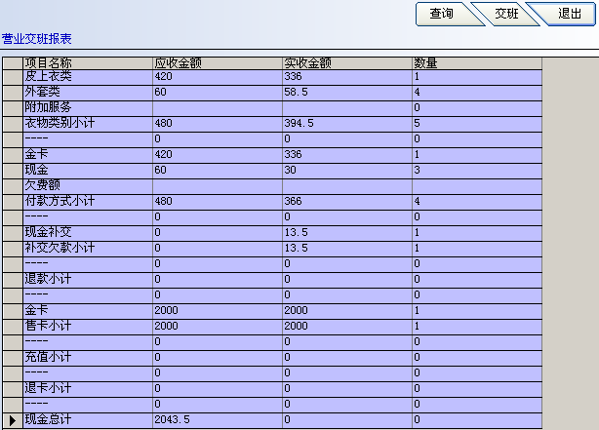
4、前台情况
前台营业员的收衣情况（收入合计、衣物合计及财务明细），可打印。
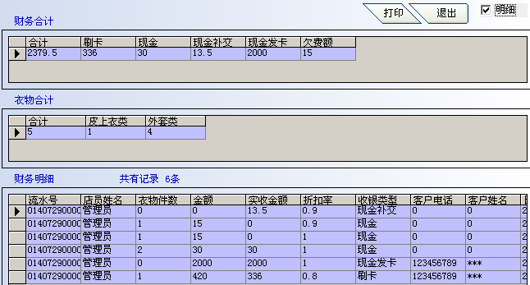
5、衣物统计
当日所收衣物情况（衣物类别、衣物明细等），可打印。
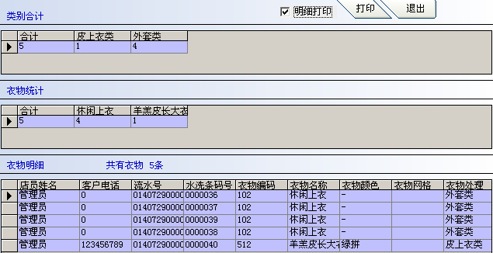
6、卡消费查询
读卡或输入客户电话、卡号点查询，可查询客户的详细消费情况（卡余额、消费衣物明细、消费额等）。
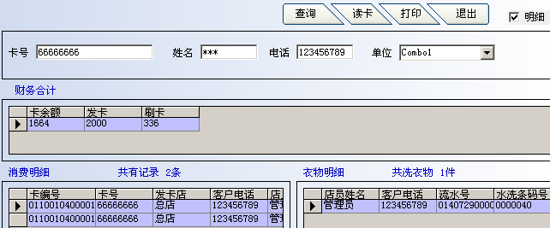
7、未付款查询
选择开始、结束日期点查询，可查询该时间段内的欠费情况（衣物件数、欠费金额等）。
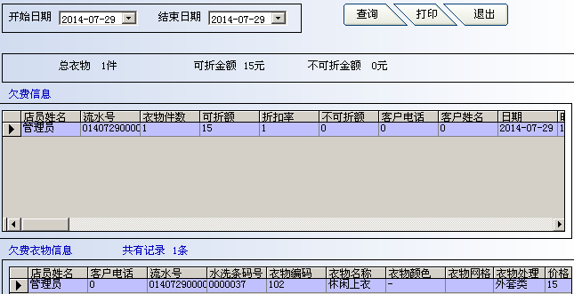
十一、客户管理
1、集团卡充值
集团卡充值是针对团体客户卡充值，客户不需要把卡拿过来，通过客户单位查询出该单位所有卡号，把个别不充值的人员可以点入不充值对话框，确认好充值名单后输入充值金额，点击充值打印单据即完成操作（实际卡上信息未写入，客户把卡拿到店里后，读卡后信息才会写入卡上）。
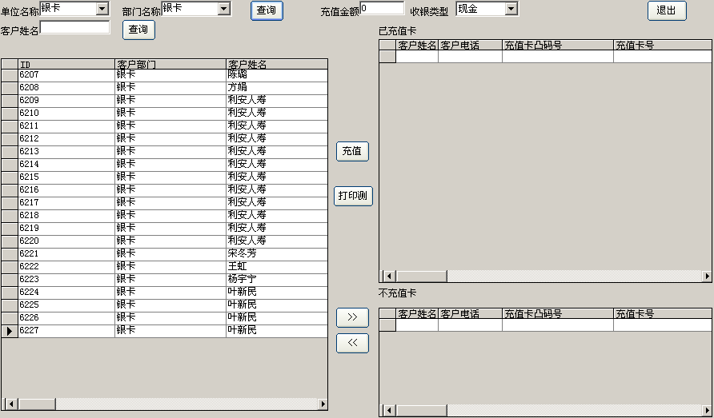
2、客户生日查询
通过输入客户生日查询出客户电话号码，然后给客户发送祝福信息。
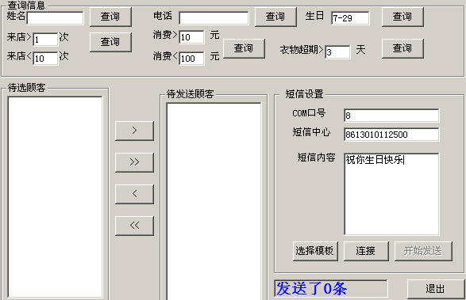
3、持卡客户查询
该界面显示的为所有卡会员客户（卡号、姓名、电话），还可通过输入客户信息查询单个持卡客户，可导为excel表格。
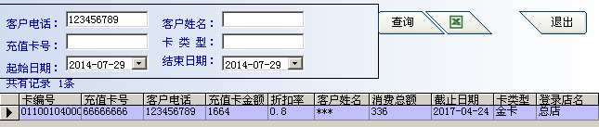
4、普通客户查询
该界面显示的是无卡客户信息，可通过输入客户电话查询消费信息，可删除信息或导出excel表格。
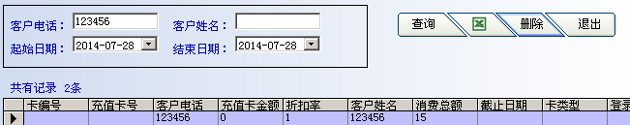
5、联营企业设定
可设置店与店之间的IC卡通用（填入单位、电话、企业ID等）。
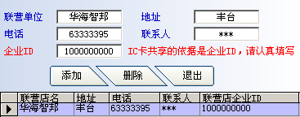
6、卡信息修改
把卡放在读卡器上点读卡，填写需修改的客户信息点修改即可。
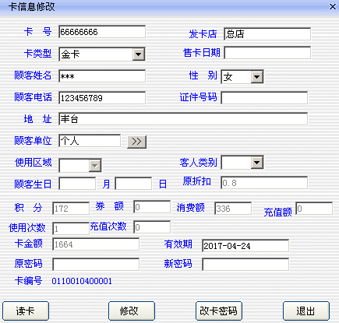
7、IC卡售卡
把卡放在读卡器上（IC卡插入读卡器），输入卡号、客户信息、选择相对应的卡类型点击售卡。
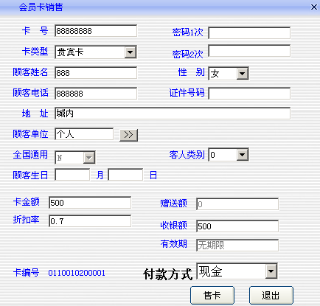
8、IC卡充值（可读卡取衣）
IC卡充值：先读卡，读出信息后输入充值及收银金额，点击充值即可。
磁卡充值：输入卡号后按回车键确认，再输入充值及收银金额点磁卡充值。
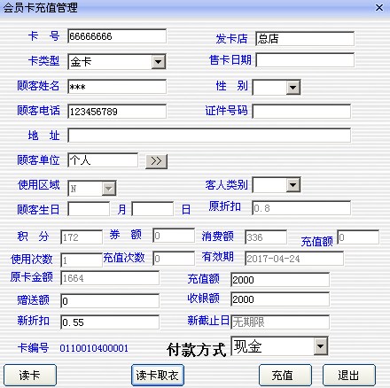
9、IC卡挂失
不论是磁卡还是IC卡，在客户管理里面，当卡需要挂失时都先输入客户的电话点‘查找’查出客户的卡信息，然后点击‘挂失’（没补卡之前输入客户电话点查找，查出客户信息后还可解挂）。
磁 卡：可直接用‘退卡’功能，把客户的卡退掉再给客户补办一张新卡。
IC卡：可插入一张新卡，然后输入新办卡卡号，然后直接补卡。
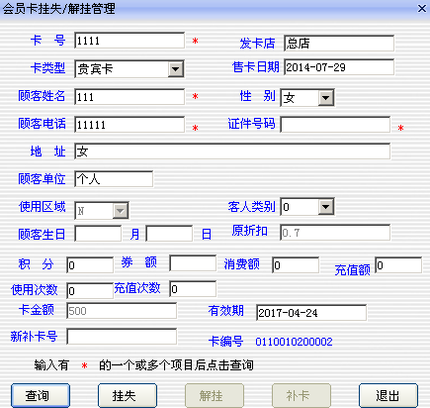
10、IC退卡
磁卡 类：输入卡号查找客户信息，然后点击退卡。
IC卡类：点击读卡查出客户卡信息，然后点击退卡。 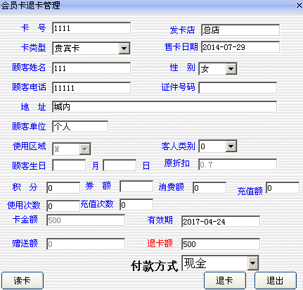
11、IC卡退卡查询
选择开始－结束日期，可查询该时间段内的退卡情况，可打印或导
出为excel表格。
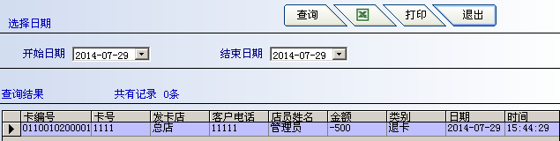
12、IC卡挂失查询
选择开始－结束日期，可查询该时间段内的卡挂失情况，可打印或导出为excel表格。
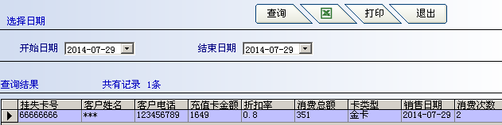
十二、系统工具
1、数据切割
点数据切割，输入密码后会出现下面对话框，点开始切割可把数据切换到另一个数据库（如sql数据库）。
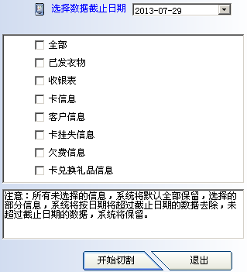
2、上传数据
主要为门店数据上传到服务器，首先门店需连接服务器的VPN，连接完成后点击系统工具中的上传数据，再点下图左下角的上传数据即可。
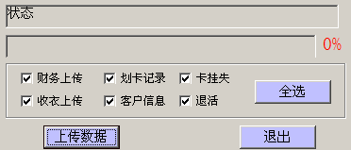
3、数据备份
可选择备份路径（如选择哪个分区、哪个文件夹备份数据）。
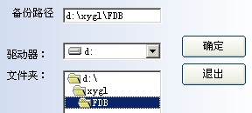
4、数据导出
点击导出，可导出部分设置数据（导出文件在d-xygl-fda-temp.btf）。
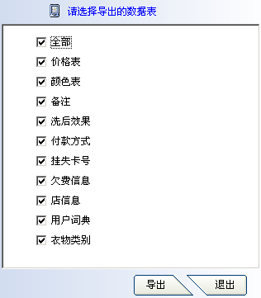
5、数据导入
首先需把导入的temp.btf文件拷入d-xygl-fda，然后点开数据导入，输入密码后导入数据。
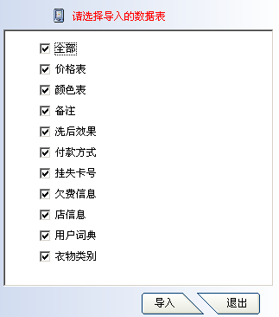
6、手持导入
首先需把手持机与电脑相连，然后把手持机数据线com号设置为10,然后所手持机点到数据上传并按F1确认，软件里面直接点击系统工具－手持导入界面即可，导入完成后把数据入库。
十三、信息统计
1、评价统计（需有评价器）
选择开始、结束日期，可查询所选时间段客户对员工的服务评价，可导出为excel表格。
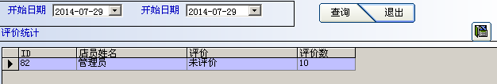
2、投诉统计
选择开始、结束日期，可查询所选时间段店里客人投诉情况，可打印。
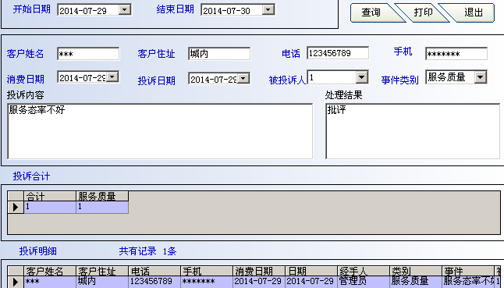
3、撤单统计
选择开始、结束日期，可查询所选时间段店里的撤单情况及撤单衣物明细，可打印或导出为excel表格。
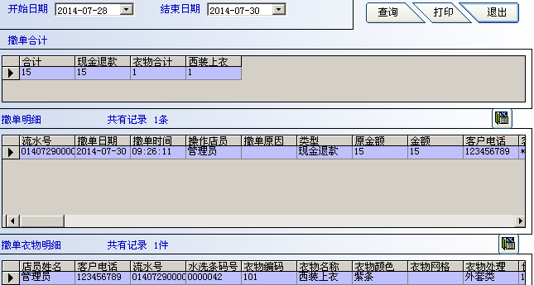
4、赔付统计
选择开始、结束日期，可查询所选时间段店里赔款情况及原因，可打印。
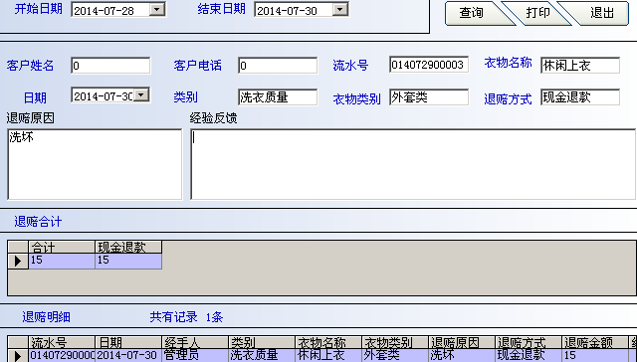
十四、财务统计
1、经理收款
a、下图中显示的为所有的财务明细帐（营业额、欠费金额、总计现金、总计刷卡等）。
b、可以显示各种付款方式的收银明细（现金、洗衣券、银联卡等）。
c、图中表格内容为所收每个单据明细（现金发卡、退卡、刷卡等）。明细帐可导出为excel表格。
d、财务人员收款时，点击开钱箱，然后输入本次收缴金额，本次余额，经营情况，并点击交款。
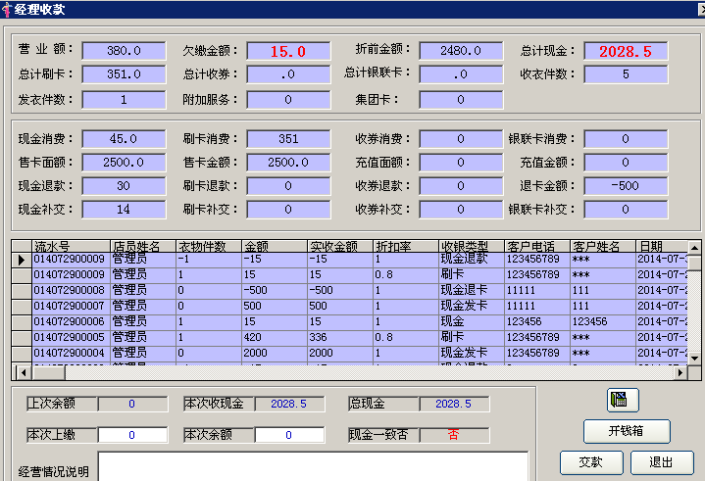
2、经理查询
选择开始－结束日期点查询，可查询每个操作人员的详细收银情况（如营业额、实收现金等），可导出为excel 表格查看。
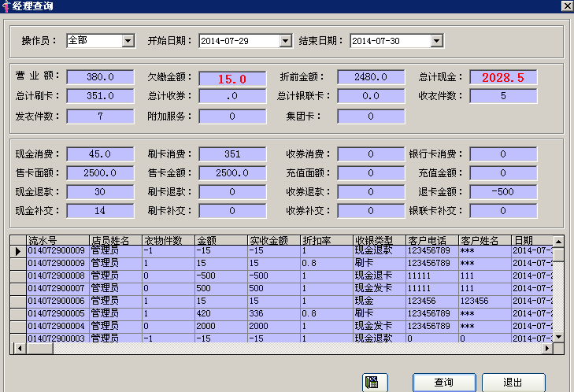
3、营业日报
选择开始－结束日期点查询，可查询所选时间段的收入情况（收衣件数、欠费金额、售卡充值金额、现金收入等），可打印。
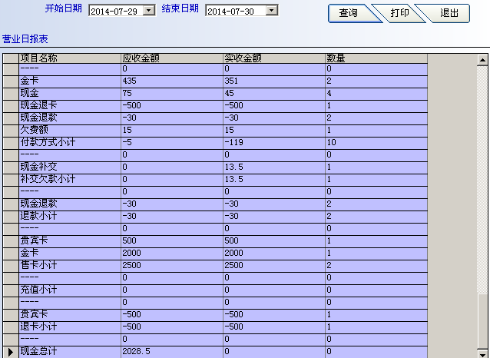
4、营业统计
选择开始－结束日期点查询，可查询所选时间段店里的营业情况（收入汇总、衣物合计、财务明细等），可打印或导出为excel表格。
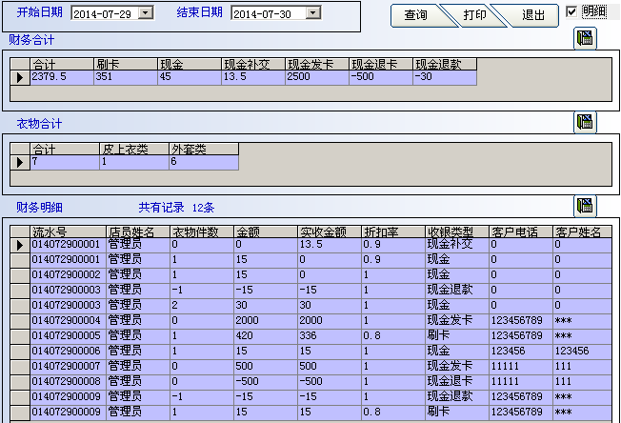
5、营业明细
选择开始－结束日期、付款类别点查询，可查询该付款类别在所选时间段内的财务明细及所收衣物合计，可打印。
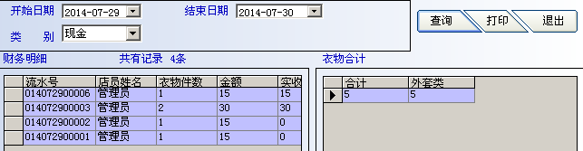
6、营业分析
可选择年份、月份，分析查看月度营业额、消费构成情况、洗衣类型等。
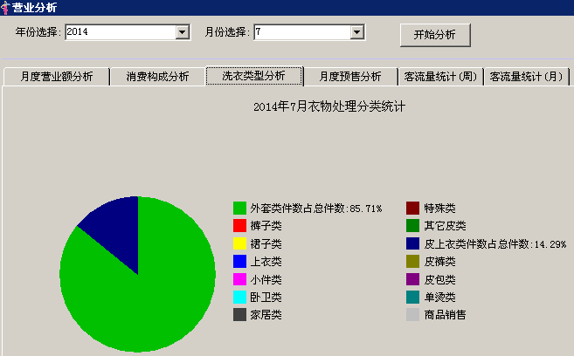
7、欠款明细
选择开始、结束日期点查询，可查询该时间段内的欠费情况（衣物件数、欠费金额等），可打印或导出excel表格。
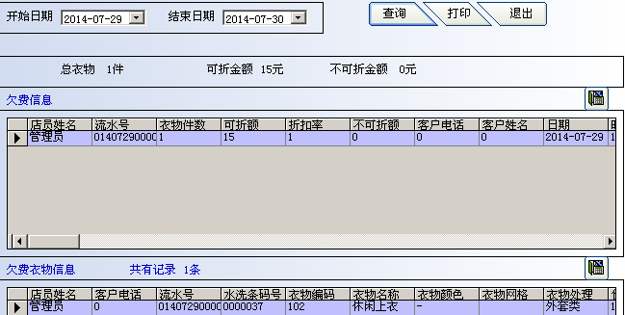
8、卡业务统计
选择开始－结束日期点查询，可查询所选时间段内卡消费情况（卡消费明细、衣物明细），还可通过输入卡号、电话号码点查询查看单张卡的消费情况卡消费明细、衣物明细），可打印明细或导出excel表格。
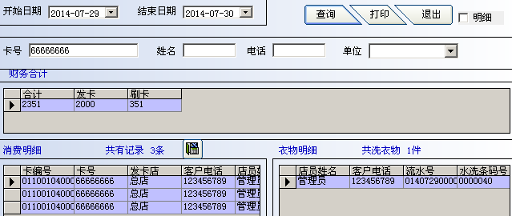
9、卡分类统计
选择开始－结束日期点查询，可查询所选时间段内各卡类别的发卡情况及卡消费明细，可打印明细。
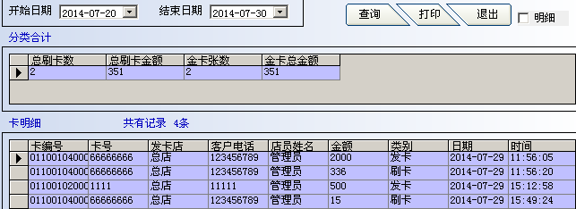
10、衣物统计
选择开始－结束日期点查询，可查询所选时间段收衣情况（衣物类别合计、衣物明细等），可打印或导出excel表格。
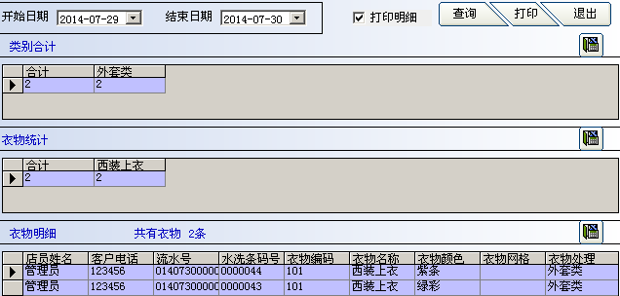
十五、问题解答
1、电脑无法正常启动?
A、主机电源引起的故障 (接通主机电源，看主机是否通电)
B、配件质量引起的故障（用替换方法更换显卡、内存、CPU、主板）
C、配件之间的连接问题（重新插接与主板之间的连接线）
D、CPU过度超频或CPU静电引起电脑黑屏
E、主板设置不正确，恢复主板初始化设置后重新启动电脑
2、打印机不打印及乱码的处理？
A、检查打印机与主机数据线是否正确连接
B、没有找到打印机端口或端口没有打开
C、打印机数据线是否有问题
D、打印纸是否正确安装
E、是否安装了打印机驱动
F、打印机电源是否有问题
3、打印机打印不清楚或空白？
A、打印机打印头太脏，需要清理打印头
B、打印纸质量有问题或打印纸装反了方向
C、打印机没有字库也无法正常打印
4、IC卡不能读卡的处理方法？
A、IC卡读卡器连接线不正确
B、没有安装IC卡读卡器驱动
C、软件管理界面中IC卡端口设置不正确
D、此卡芯片已经报废
E、卡没有插到位或方向插反了
5、点击收银后出现数据类型错误？
A、收银时没有输入金额直接点击收银类型
B、打印机没有打开
C、数据库损坏
D、没有打印机端口或端口没有打开
6、 顾客小票丢失情况怎么办？
顾客取衣小票丢失时，到查询-> 衣物查询，在“客户电话”处输入客户的电话号码，然后点击回车键，衣物的信息将出现在列表内，记下衣物流水号，然后到收衣界面左下角输入流水号点回车键，衣物信息将出现，顾客取走衣物时请在“小票遗失记录本”上让顾客签字。
7、格架上有空余，却出现“无格架空余”的情况怎么办？
A、该流水号的衣物件数太多，不能找到相应数量的连续的空余格架：
出现该情况以后，请将该客户的衣物集中放置到一起，待格架有空余时再上架或直接将衣物交付顾客。
B、客户来取衣物时，店员看单子就把衣物取走了，没有按正常的取衣流程操作。所以电脑不知道衣物已经取走，格架上清空但是电脑里仍有记录，导致衣物无法上架。
日常取衣时请注意要按正常的取衣流程操作。
如已经发生有衣物取走但格架仍占用的情况，请在“查询”->“格架查询”内检查格架，根据实际格架情况依次清空相应的格架号。
C、 在旺季时格架确实不够用时怎么办？
请到“管理”->“格架设置”内添加不同分区的格架数量，超出部分需自行设置活动衣架，并把活动衣架进行编号。
8、有磁卡的客户忘带卡而想洗衣怎么办？
请在“收衣里的充值”通过输入电话号码查找客户的卡号，记下卡号，到收活的界面内左下角输入框内输入卡号，并敲击回车按钮，客户的卡上信息将被调入，同刷卡效果一样，这时收银将从卡上扣钱。
9、划卡消费的退卡流程？
划卡消费想撤消交易时，应按照如下流程进行：
通过给客户卡上充入相应金额的钱，使客户的充值卡恢复到划卡以前的面值；收银填入“0”即能保持财务现金平衡。
10、直接划去卡内一定数额金额？
与给卡充值的流程一样，只是充值额输入前加“-”号，表示为负值，收银额输入“0”，财务即能平衡。

11、使用上的安全守则
A、电脑长期不使用或无人值守时，为安全起见请将电源线从插座中拔出；
B、不要触摸各种设备的电源输入和输出口；
C、严禁非专业人员打开各种电源变压设备；
D、如果在冒烟，出现异味或怪声等异常情况时应立即切断输入和输出电源，将电源线从插座拔出，以避免引起火灾或触电的危险；
E、切勿将电脑拆散或改造，以免造成身体受伤或造成火警、触电等意外；
F、切勿用沾水的手将插头插入电源或从电源拔出，以避免造成触电；
G、不能让异物跌入任何设备的内部，否则引起火警或触点或损坏设备
H、避免将电源相关的设备放置在过热的设备周围，否则电缆表面会融化，引起火灾或触电；
12、使用注意事项
A、电脑设备应安装在一个平整、稳固的地方；
B、勿使电脑设备受到强烈震动或摔、砸等；
C、在电脑设备的周围留出足够的空间，以便操作和维护；
D、电脑设备应远离水源或有导电性或有腐蚀性的物品；
E、不要在高温，湿度大以及污染严重的地方使用。另外，应避免阳光、强光和热源的直射；
F、插接或拔掉各个接口时，必须关掉电脑设备的电源，否则可能会引起电路的损坏；
G、请使用指定的相关设备
H、严禁非专业人员打开显示器盖 ；
I、不得用过尖、过硬的物品接触显示器屏幕，以免划伤。
J、勿将重的、潮湿的或磁性的物品放在显示器上；
K、当电脑设备在使用中或开启电源中切勿在其上覆盖任何物体，以便工作时散热。
L、不要触摸打印机的切刀和撕纸刀；
M、打印头为发热部件，打印过程中和打印刚结束不要触摸打印头及周边部件；
N、不要触摸打印头表面和连接插件，以免因静电损坏打印头；
O、对电脑设备进行清洁时，必须先关闭并且切断电源。

技术支持：010-63333395 63333396
021-60257295 60257296

